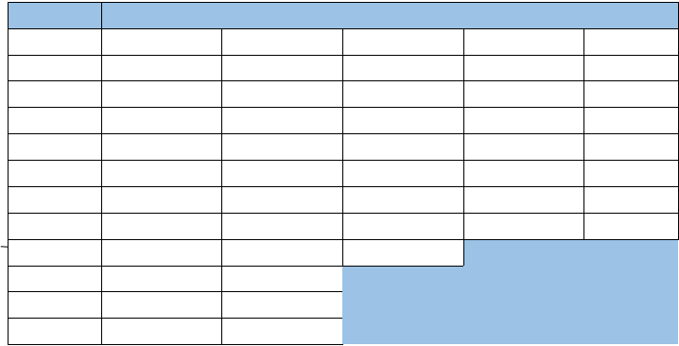


LaUnión de Gimnastas de la Ciudad de México A.C.con el apoyo del Instituto del
Deporte de la Ciudad de México

CONVOCAN

A todos los deportistas de la Ciudad de México que cumplan con los requisitos de
elegibilidad a participar en eltorneo selectivo de los:

JUEGOS DEPORTIVOS INFANTILES, JUVENILES
Y PARALÍMPICOS DE LA CIUDAD DE MÉXICO
2024-2025
Gimnasia ArtísticaVaronil


1.Lugar y fecha
Por confirmar.
Núm.evento en intranet: 538

Del 12y 13de abril, Gimnasio Juan de la Barrera, ubicado en Av. División del norte 2333,
General Anaya, Benito Juárez 03340 CDMX.

2.CategoríasArtísticaVaronil
Nivel1alFIG programaJOentodos sus nivelesy categorías.

NIVEL

1
2
3
4
5
6
7
8
9
10
FIG

A
4
5
6-7
7-8
8-9
10-11
12-13
12-13
14-15
16-18
18 Y +

B
5-6
6-7
8-9
9-10
10-11
12-14
14-17
14 y +
16 y +
19 y +

GRUPOS
C
7-8
8-9
10-11
11-12
12-14
15 y +
18 y +

D
9-11
10-12
12-13
13-14
15 y +

E

14 y +
15 y +

3.Pruebas
▪Por aparato
▪All around
▪Equipos

1de 5

4.

Participantes

Son elegibles a participar los deportistas, entrenadores e instituciones que cumplan con los requisitos
establecidos en la convocatoria general y su reglamento.

4.1 DeportistasArtísticaVaronil
Para su participación deberán de cumplir con los siguientes requisitos:
a)Estar inscrito en el intranet
b)RENADE 2025
c)Carta responsiva del padre o tutor, autorizando su participación en los juegos (en caso de
ser menor de edad)
d)Póliza de seguro vigente, contra accidentes.
e)Cubrir cuota de recuperación

4.2Alcaldías
a)Presentar cédula de inscripción(copia de inscripción en intranet)avalada y firmada por la
Dirección de Deportes de la alcaldía.

Al incumplimiento de los puntos anteriores no se contabilizarán los puntos y medallas para la
alcaldía.

4.3Entrenadores y auxiliares
a)Estar registrados enintranet.
b) Estar debidamente avalados y autorizados por la alcaldía.

4.4Árbitros y jueces
Cada club deberá presentar un juezde acuerdo con elnivel que corresponde.En caso de no
presentarjuez, se aplicará una multa de$ 200.00 por gimnastas

5. Inscripciones

Quedan abiertas a partir de la publicación de la presente convocatoria, cerrándose el día:
Viernes21demarzode 2025a las 19:00 horas.
Las cédulas de inscripcióny comprobante de pagode Artísticavaronildeberánser enviadas alos
correos aagdf15.19@gmail.comypagosugcdmx17@gmail.com

•
•
•
•

•
•

Cuota recuperación:
$1,400pesos (unmil cuatrocientos pesos00/100)
El pago por club deberá hacerse en una solaexhibición enla siguiente cuenta:
A nombre de la Unión de Gimnastas de La Ciudad de México:
Santander no. de cuenta 65-50843636-4
CLABE 014180655084363642
Se emitirá factura electrónica a solicitud delinteresado.
Una vez hechaycerrada la inscripción no habrá reembolso.

6. Junta previa

2de 5

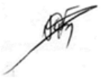
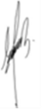
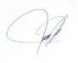
La junta previa se llevará a caboal inicio de cada ronda de competencia.

7. Sistema de competencia
La competencia será regidaporel programaJO segúnacuerdo de la Federación Mexicana de
Gimnasia A.C.
El día de la competencia se deberá Presentarcomprobantebancario originaldel Depósito hecho
(entregar una sola inscripción para todos los participantes de un solo club).

8. Medallas por Alcaldía
Todos los niveles y categorías, que obtengan medalla de primero, segundo y tercero en el all around,
otorgarán al medallero de la alcaldía correspondiente.

9. Premiación
Medallas representativas:

Medalla grande del 1ro. al 3er. lugar por aparato y medalla chica del 4to. al 10vo. lugar por cada
división de edad.

Medalla grande del 1ro. al 3er. lugar en puntuación generalindividual por cada división de edad y
medalla chica a todas las participantes.

En las categorías mayores a32participantes la premiación será por ronda.
No hay empates por aparato, el lugar será otorgado a la mejor puntuación general individual.

Medalla porequipo encada nivel, conformado por un mínimo de3y un máximo de 7, contando las
mejores3notas por aparato.

10. Premiación
Aparatos:

11.Transitorio
Los aspectos técnicos no previstos en la presente convocatoria, serán resueltos por laUnión de
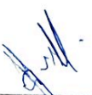
Gimnastasde la Ciudad de México.

________________________________
Profa. Margarita Zermeño Sobrino
Presidenta de la Unión de Gimnastas de la
Ciudad deMéxico

________________________________
Ing. Cesar Valenzuela
Vocal Técnico de GAV de la FMG

_____________________________

María Antonieta Carmona Martínez
Subdirectora de Estímulos y Recompensas y
Encargada del Despacho de Calidad del
Deporte de la CDMX
________________________________
Prof. Jesús Arias Bautista
Vocal Técnico GAV de la Unión de
Gimnastas de la Ciudad de México

3de 5

